Μαθηματικά

Όνομα: ____________________________ Τάξη: _______

1. Κυκλώνω τους βόλους που πρέπει για να είναι όλοι 10 μαζί με αυτούς στο κουτί και συμπληρώνω.
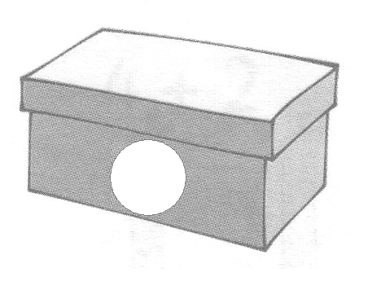

7 + _3_ = 10

10 + _1_ = 11
7 + 4 = 11

7 + ___ = 10

10 + ___ =

7 + 6 =
9 + ___ = 10
10 + ___ =

9 + 5 =
8 + ___ = 10
10 + ___ =

8 + 7 =
2. Συμπληρώνω όπως στο παράδειγμα.

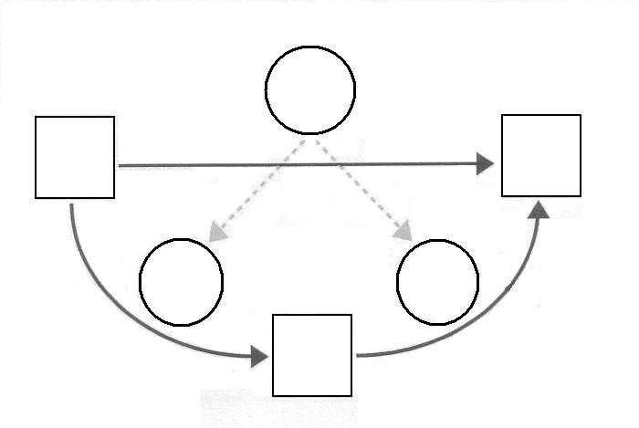
9 + 7 = ___ 8 + 5 = ___

+ 7

9 8

+ 1 + 6

10 10

6 + 8 = ___ 7 + 4 = ___

8 + 7 = ___ 9 + 8 = ___

